Подключение к онлайн-трансляции для учителя
1. Перейдите по ссылке вашей онлайн-трансляции.
2. На открывшейся странице из двух вариантов присоединения к собранию нажмите на "классическое приложение".
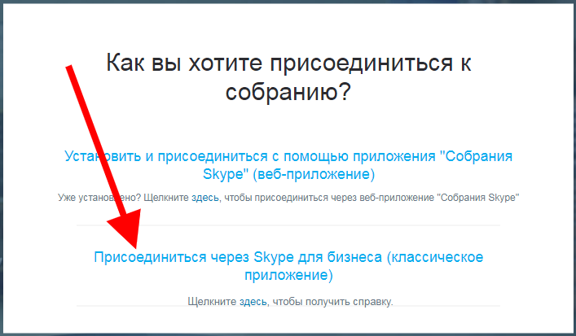
3. Во всплывающем окне появится предложение "Открыть приложение URL:lync15 Protocol". Нажмите Открыть.
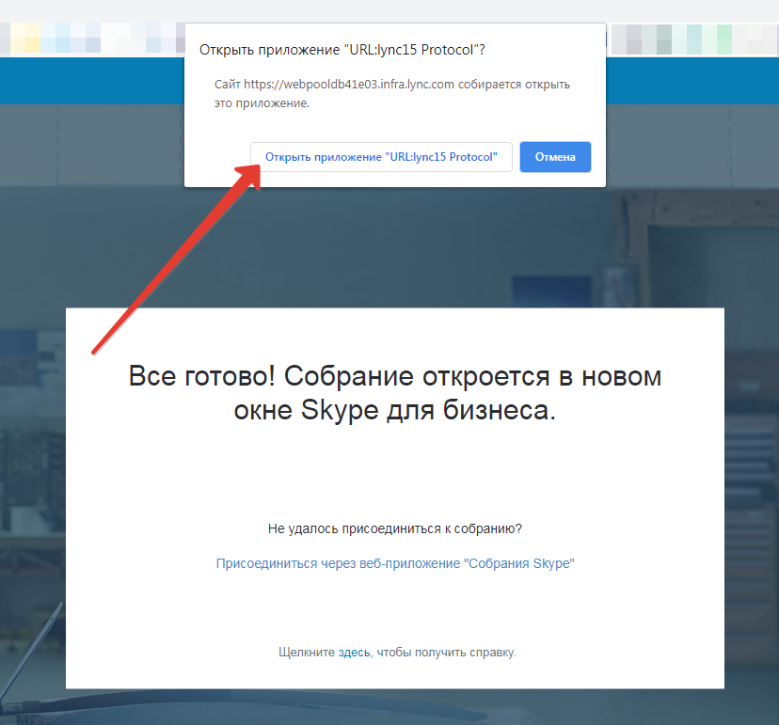
4. Запустится программа "Skype для бизнеса", при этом появится новое окно с предложением выбрать звуковой канал. Не следует менять вариант по умолчанию (отмечен точкой - "Использовать Skype для бизнеса..."). Нажмите OK.
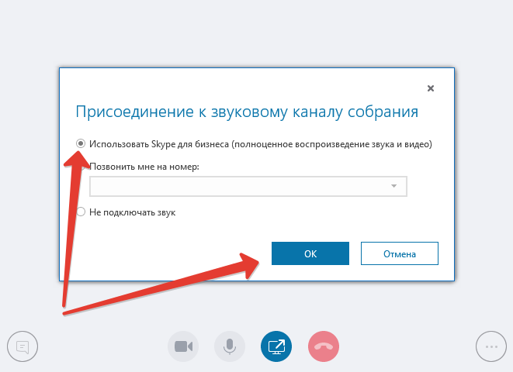
5. После чего появится основное окно программы.
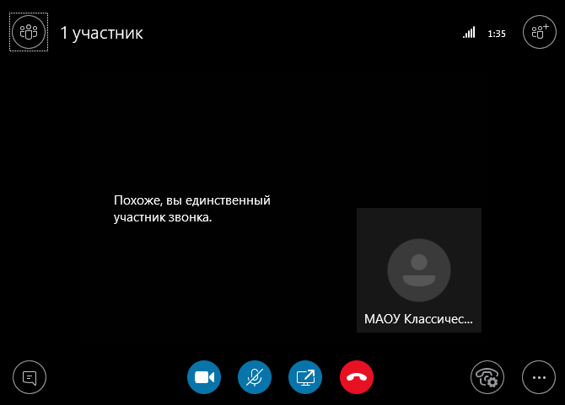
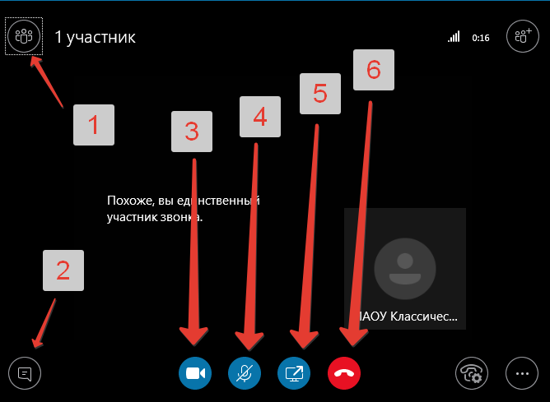
1 - кнопка с участниками трансляции. 2 - кнопка текстового чата. 3 - кнопка включения видеокамеры. 4 - кнопка включения звука. 5 - кнопка показа презентации. 6 - кнопка отключения трансляции.

Веб-камера и микрофон на Вашем компьютере изначально выключены (их состояние обозначено круглыми синими значками под презентацией). Это значит, что Вы наблюдаете за ходом конференции, но Вас в ней не видно и не слышно. Чтобы включить веб-камеру и микрофон, надо нажать на соответствующие значки, при этом включение микрофона выполняется сразу, а веб-камеры – после подтверждения.
Если Вы не участвуете в разговоре, микрофон следует держать выключенным, чтобы в звуковой канал трансляции не попадали посторонние шумы.
По завершению урока выключите свой микрофон и отключитесь от трансляции по красной кнопке.
Более подробно с работой интерфейса конференции вы можете ознакомиться в инструкции.

